Domenica 16 settembre - XXIV Tempo Ordinario - Anno B

VANGELO (Mc 8,27-35)
In quel tempo, Gesù partì con i suoi discepoli verso i villaggi intorno a Cesarea di Filippo; e per via interrogava i suoi discepoli dicendo: “Chi dice la gente che io sia?”. Ed essi gli risposero: “Giovanni il Battista, altri poi Elia e altri uno dei profeti”. Ma egli replicò: “E voi chi dite che io sia?”. Pietro gli rispose: “Tu sei il Cristo”. E impose loro severamente di non parlare di lui a nessuno. E cominciò a insegnar loro che il Figlio dell’uomo doveva molto soffrire, ed essere riprovato dagli anziani, dai sommi sacerdoti e dagli scribi, poi venire ucciso e, dopo tre giorni, risuscitare. Gesù faceva questo discorso apertamente. Allora Pietro lo prese in disparte, e si mise a rimproverarlo. Ma egli voltatosi e guardando i discepoli, rimproverò Pietro e gli disse: “Lungi da me, satana! Perché tu non pensi secondo Dio, ma secondo gli uomini”. Convocata la folla insieme ai suoi discepoli, disse loro: “Se qualcuno vuol venire dietro di me rinneghi se stesso, prenda la sua croce e mi segua. Perché chi vorrà salvare la propria vita la perderà; ma chi perderà la propria vita per causa mia e del vangelo, la salverà

Domenica 23 settembre - XXV Tempo Ordinario - Anno B

VANGELO (Mc 9,30-37)
In quel tempo, Gesù e i discepoli attraversavano la Galilea, ma egli non voleva che alcuno lo sapesse. Istruiva infatti i suoi discepoli e diceva loro: “Il Figlio dell’uomo sta per essere consegnato nelle mani degli uomini e lo uccideranno; ma una volta ucciso, dopo tre giorni, risusciterà”. Essi però non comprendevano queste parole e avevano timore di chiedergli spiegazioni. Giunsero intanto a Cafàrnao. E quando fu in casa, chiese loro: “Di che cosa stavate discutendo lungo la via?”. Ed essi tacevano. Per la via infatti avevano discusso tra loro chi fosse il più grande. Allora, sedutosi, chiamò i Dodici e disse loro: “Se uno vuol essere il primo, sia l’ultimo di tutti e il servo di tutti”. E preso un bambino, lo pose in mezzo e abbracciandolo disse loro: “Chi accoglie uno di questi bambini nel mio nome, accoglie me; chi accoglie me, non accoglie me, ma colui che mi ha mandato”.

Parrocchia S.Tommaso di Canterbury Via Roma, 64 31047 Ponte di Piave tel. 0422 759132 pontedipiave@diocesitv.it
Don Gian Paolo Bano 3487332879 bano.gian.paolo@gmail.com
Potete trovare il foglietto parrocchiale tutte le settimane sul sito www.oratoriosantommaso.it segui il tuo oratorio anche su twitter - @OratorioPdiP e Facebook - Oratorio Ponte di Piave
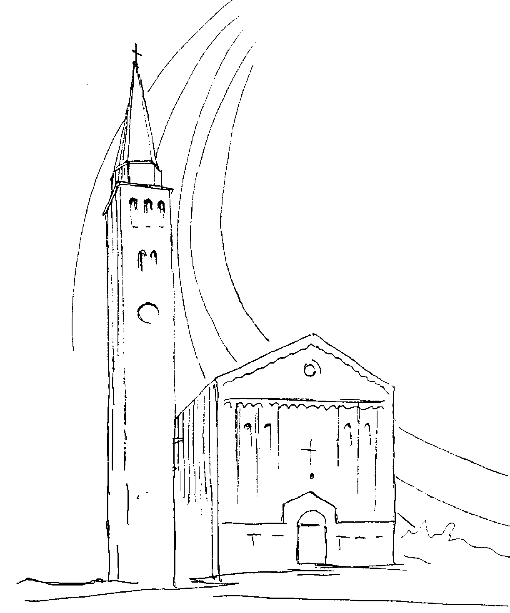

PARROCCHIA

S. TOMmASO DI CANTERBURY

PONTE di PIAVE - DIOCESI di TREVISO

XXIII Domenica Tempo Ordinario - Anno B -

Foglio di informazione 36/2018

Carissimi parrocchiani buona Domenica, buona settimana e buon Anno scolastico cari ragazzi, studenti e docenti nella fiducia e collaborazione tra scuola e famiglia!
Lo ha detto Papa Francesco ai rappresentanti dell’Associazione italiana genitori (Age) ricevuti Venerdì 7 settembre, nell’Aula Paolo VI. “Vi invito a coltivare e alimentare sempre la fiducia nei confronti della scuola e degli insegnanti: senza di loro rischiate di rimanere soli nella vostra azione educativa e di essere sempre meno in grado di fronteggiare le nuove sfide educative che vengono dalla cultura contemporanea, dalla società, dai mass media, dalle nuove tecnologie. Gli insegnanti sono come voi impegnati ogni giorno nel servizio educativo ai vostri figli.. Se è giusto lamentare gli eventuali limiti della loro azione, è doveroso stimarli come i più preziosi alleati nell’impresa educativa che insieme portate avanti... La vostra presenza responsabile e disponibile, segno di amore non solo per i vostri figli, ma verso quel bene di tutti che è la scuola, aiuterà a superare tante divisioni e incomprensioni in questo ambito, e a far sì che sia riconosciuto alle famiglie il loro ruolo primario nell’educazione e nell’istruzione dei bambini e dei giovani. Se infatti voi genitori avete bisogno degli insegnanti, anche la scuola ha bisogno di voi e non può raggiungere i suoi obiettivi senza realizzare un dialogo costruttivo con chi ha la prima responsabilità della crescita dei suoi alunni. Come ricorda l’Esortazione Amoris laetitia, “la scuola non sostituire i genitori bensì è ad essi complementare: Questo è un principio basilare: qualsiasi altro collaboratore nel processo educativo deve agire in nome dei genitori, con il loro consenso e, in una certa misura, anche su loro incarico” (n.84). Ricordiamo il saggio proverbio africano: “Per educare un bambino ci vuole un villaggio”. Perciò, nell’educazione scolastica non deve mai mancare la collaborazione tra le diverse componenti della stessa comunità educativa. Senza comunicazione frequente e senza fiducia reciproca non si costruisce comunità e senza comunità non si riesce a educare”.

Grazie per l’attenzione. Don Gian Paolo

Settimana dal 16 al 23 settembre 2018
Domenica 16  XXIV^ T.O.  4^ del salterio |  | 9.30  19.00 | s. Messa; Battesimo di Giulio di Rebecca e Luca Colombi; Def.ti Polita Elisa, Gobbo Lorenzo e Sari Romano; Daniel Gino e Cita Luigia; Fam. Brunello e Manzan; Prevedel Delfina e Dal Ben Onorato; Pezzutto Giovanni e Donadi Eugenia; AnnaMaria Pillon e Scapolan Arrigo; Serafin Pietro  s. Messa pro Popolo con le Famiglie  Is 50,5-9a; Gc 2,14-18; Mc 8,27-35
Lunedì 17 |  | 18.30 | s. Messa in cimitero sempre che non piova.  Def.ta De Faveri Romana (anniv.)  1Cor 11,17-26.33; Lc 7,1-10
Martedì 18 |  | 8.30 | s. Messa per i benefattori vivi e defunti  1Cor 12,12-14.27-31a; Lc 7,11-17
Mercoledì 19  _{DELLE TEMPORA} |  | 8.30 | s. Messa delle tempora d’autunno  1Cor 12,31_13,13; Lc 7,31-35
Giovedì 20  Adorazione  Eucaristica |  | 8.30 18.15  18.30 | Lodi e apertura dell’adorazione eucaristica  Chiusura ss. Martiri giapponesi Def.to Paolino De Carlo  1Cor 15,1-11; Lc 7,36-50
Venerdì 21  s. Matteo |  | 8.30 | s. Messa s. Matteo apostolo ed evangelista (festa)  Ef 4,1-7.11-13; Mt 9,9-13
Sabato 22 |  | 19.00 | s. Messa festiva Def.ti Gatti Cirillo e Bonato Carolina; Rado Mario; Mons. Gino Paro  1Cor 15,35-37.42-49; Lc 8,4-15
Domenica 23  XXV^ T.O.  1^ del salterio | 9.30  19,00 |  | s. Messa; Def.ti fam. Paro e Dussin; Prevedello Giovanni; Chiappin Luigi; Zerbato Domenico;  s. Messa Def.ti Chin Giuliana (anniv.); Favaro Adelina e Brisotto Lino; Fam. Giabardo e persone viventi della famiglia.  Sap 2,12.17-20; Gc 3,16_4,3; Mc 9,30-37
celebrazioni e intenzioni ss. Messe

Invito di papa Francesco per vivere, da cristiani, la Domenica:
“La Domenica è il giorno del riposo”
“La Domenica è il giorno del ringraziamento”
“La Domenica è il giorno per fare pace con la vita”
“La Domenica è il giorno per riconciliarsi con la propria storia”
“Solo in Dio riposa l’anima mia” (Salmo 62,2)
“Dio ci fa questo dono del riposo nel suo giorno - la Domenica -
contro l’industria del divertimento consumistico che riposo non dà.”
(mercoledi 5 c.m. in piazza san Pietro)

L’orario delle Messe domenicali in questo mese di settembre rimane alle 9,30 e alle 19,00. Con Ottobre si ritorna alle 9,00 - 10,30 - 19,00 Da Domenica 28 ottobre, la Messa vespertina sarà alle 18,30 (solare)

Avvisi Parrocchiali

SETTEMBRE mese della ripresa delle attività pastorali in parrocchia.
se desideri offrirti come genitore/catechista, come animatore liturgico e del canto, come ministrante (chierichetto, ancella) alla messa domenicale, come cantore nel coro degli adulti o dei ragazzi, come organista, come animatore del Vangelo nelle case… chiedi allo spirito santo, nella preghiera, di farti scoprire il tuo dono e, una volta scoperto, cerca con il suo aiuto di metterlo a disposizione per il bene della comunità. Don Paolo è disponibile ad incontrarti e di scambiare insieme due parole per incoraggiarti nella collaborazione fraterna
.
CATECHISTI/E: Mercoledì 19 c.m. alle ore 21,00 in canonica. Sono pure invitati i genitori (compresi quelli dei bambini di 2^ elementare) interessati a collaborare per il catechismo in parrocchia

VENERDI’ 21 SETTEMBRE alle 20,30 nel tempio di san Nicolò - treviso si terrà la celebrazione diocesana di avvio del nuovo anno pastorale con il nostro vescovo. Sono invitati i membri dei consigli pastoraliali parrocchiali, i collaboratori parrocchiali, i membri delle associazioni e dei movimenti.

VENERDI’ 21 alle 20,15 in sala teatro Oratorio: incontro per Genitori e ragazzi sul Cyberbullismo organizzato dall’Ass. “parliamone”

VENERDI’ 12 OTTOBRE: GITA/PELLEGRINAGGIO PARROCCHIALE alla Cattedrale di San Giusto a Trieste con s. Messa e, a seguire, visita guidata alle bellezze architettoniche della Cattedrale. Pranzo. Partenza ore 7.00 dal piazzale della chiesa e arrivo previsto alle ore 21.00. Per i costi e il programma dettagliato ci si rivolga in segreteria, e ai rispettivi capo gruppo. Le iscrizioni si chiuderanno fino ad esaurimento posti, entro e non oltre DOMENICA 30 c.m. presso l’Ufficio parrocchiale dalla signora Sonia.

MINISTRI STRAORDINARI DELLA COMUNIONE: Domenica 4 Novembre alle 15,30 nella Chiesa di San Nicolò a Treviso, sarà conferito il mandato ai nuovi ministri straordinari della S. Comunione. A tale Convegno sono invitati anche quelli già incaricati che hanno riconfermato la propria disponibilità al Parroco
Messaggio da Lourdes nel 150° anniersario delle apparizioni:
“qualsiasi cosa vi dica, fatela” (Gv 2,5)
“Mossi dall’amore per Cristo e sull’esempio del Buon Samaritano, cercate sempre di essere sguardo che accoglie, mano che solleva e accompagna, parola di conforto, abbraccio di tenerezza.. Non scoraggiatevi per le difficoltà e la stanchezza, ma continuate a donare tempo, sorriso e amore ai fratelli e alle sorelle che ne hanno bisogno”. (papa Francesco)

SI CERCA UN PRETE…
“Si cerca per la Chiesa un prete capace di rinascere nello Spirito ogni giorno. Si cerca per la Chiesa un uomo capace di morire per lei, ma ancora più capace di vivere per la Chiesa; un uomo capace di diventare ministro di Cristo, profeta di Dio, un uomo che parli con la sua vita. Si cerca per la Chiesa un uomo”.
(da “Si cerca un uomo” di Don Primo Mazzolari)

